Муниципальное бюджетное образовательное учреждение дополнительного образования детей «Дом детского творчества» Называевского муниципального района Омской области

**Кроссворды для детей**

Составила: Калинина Оксана Владимировна,

педагог дополнительного образования

Называевск 2013-2014

**Кроссворд для детей «Береги природу».**

***По вертикали:***

**1.Название, какого цветка связано со звоном?**

**3. Какое растение богато витамином С?**

**4. Какое лекарственное растение определяют даже слепые?**

**6. О верности этих птиц слагаются песни?**

**7. Город в России, носящий имя птицы?**

**9. Птица, у которой название указывается на рогатое родича?**

**11. Что растет на ели?**

***По горизонтали:***

**2. Шариком пушистым белеет в поле чистом, а дунул ветерок остался стебелек?**

**5. Какое растение лечат ссадины и раны?**

**8. Какой цветок лечит сердце?**

**10. Главная птица Австралии?**

**12. Какое животное с рожденья весь в иголках?**

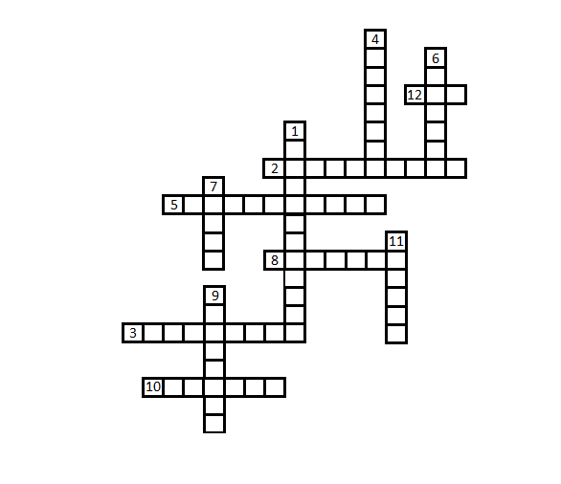

**Ответы на кроссворд:**

***По вертикале:***  **(1-Колокольчик; 4-Крапива; 6-Лебедь; 7-Орел; 9-Носорог; 11-Шишки).**

***По горизонтали:* (2-Одуванчик; 3-Шиповник; 5-Подорожник; 8-Ландыш; 10-Страус; 12-Еж)**

**Кроссворд для детей «Пернатые».**

**По вертикали:**

**2. Какая птица сбрасывает все перья сразу?**

**3. Лесной доктор?**

**4. Крылатый почтальон?**

**5. Что за зверь такой лесной, уши больше головы?**

**8. Четыре лепестка, как вспорхнет, не поймаешь?**

**10. Не зверь, не птица, а нос как спица?**

**По горизонтали:**

**1. Зрение у птицы цветное или черно-белое?**

**6. На дереве живет, и орешки грызет?**

**7. Бездомная ленивица в чужие гнезда яйца кладет?**

**9. Пернатый чемпион по бегу?**

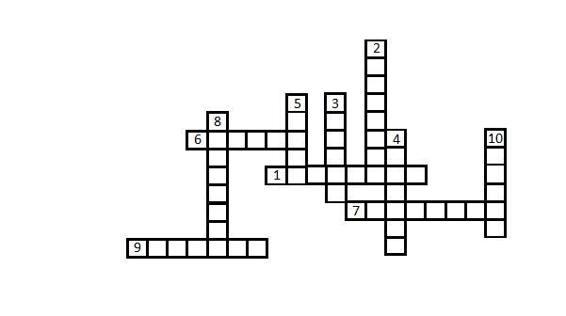

**Ответы на кроссворд:**

**По вертикале: (2-пингвин; 3-дятел; 4-голубь; 5-заяц; 8-бобочки)**

**По горизонтали: (1-цветное; 6-белка; 7-кукушка; 9-страус)**

Кроссворд «ЖИВОТНЫЕ».

**По горизонтали:**

1. Большое животное с красивой гривой и хвостом.

3. Птица с длинным клювом и красной шапочкой.

5. Большой, сильный, с клыками, зовут Пумба.

**По вертикали:**

2. Маленькое, но очень упрямое животное с длинными ушами.

4. Спит под крылечком, хвост колечком, дом сторожит.

6. Птица черно-белая, лесная трещётка, сплетница.

7. Хитрая рыжая плутовка с красивым хвостом.

|  |
| --- |
| 2 |
|  |
|  | 6 | |
|  |  | |
| 1 | |  |  | |  | | |  | |  |  |
|  | |
|  | |
| 4 | |  | |
| 7 |  | | | |  | | |  | |  | |
|  | |
|  | |
| 3 |  |  |  | | |  | |  | | | |  | |  | | |
|  | |
| 5 | | |  | |  | |  |  | | |  | |

**Ответы на кроссворд**

**По горизонтали:**

1 –лошадь

3-пеликан

5-кабан

**По горизонтали:**

2-осел

4-собака

6-сорока

7-лиса